BỘ TÀI CHÍNH  TỔNG CỤC DỰ TRỮ NHÀ NƯỚC  -------- | CỘNG HÒA XÃ HỘI CHỦ NGHĨA VIỆT NAM  Độc lập - Tự do - Hạnh phúc  ----------------
Số: 117/QĐ-TCDT | Hà Nội, ngày 21 tháng 02 năm 2012

QUYẾT ĐỊNH
VỀ VIỆC BAN HÀNH QUY TRÌNH TÁC NGHIỆP NHẬP, XUẤT HÀNG HÓA DỰ TRỮ NHÀ NƯỚC TRÊN CHƯƠNG TRÌNH ỨNG DỤNG CÔNG NGHỆ THÔNG TIN
TỔNG CỤC TRƯỞNG TỔNG CỤC DỰ TRỮ NHÀ NƯỚC
Căn cứ Quyết định số 106/2009/QĐ-TTg ngày 20/8/2009 của Thủ tướng Chính phủ về Quy định chức năng, nhiệm vụ, quyền hạn và cơ cấu tổ chức của Tổng cục Dự trữ Nhà nước trực thuộc Bộ Tài chính;
Căn cứ Quyết định số 2448/QĐ-BTC ngày 05/10/2009 của Bộ trưởng Bộ Tài chính về việc Quy định nhiệm vụ, quyền hạn và cơ cấu tổ chức của các Vụ, Văn phòng thuộc Tổng cục Dự trữ Nhà nước;
Căn cứ Quyết định số 2446/QĐ-BTC ngày 05/10/2009 của Bộ trưởng Bộ Tài chính về việc Quy định nhiệm vụ, quyền hạn và cơ cấu tổ chức của Cục Dự trữ nhà nước khu vực thuộc Tổng cục Dự trữ Nhà nước;
Căn cứ Quyết định số 3115/QĐ-BTC ngày 10/12/2009 của Bộ trưởng Bộ Tài chính về Quy định chức năng, nhiệm vụ, quyền hạn và cơ cấu tổ chức của Cục Công nghệ thông tin thuộc Tổng cục Dự trữ Nhà nước;
Căn cứ Quyết định số 755/QĐ-TCDT ngày 28/7/2010 của Tổng cục Dự trữ Nhà nước về việc Ban hành quy trình nhập, xuất vật tư hàng hóa Dự trữ Nhà nước áp dụng tạm thời trên chương trình ứng dụng công nghệ thông tin;
Theo đề nghị của Cục trưởng Cục Công nghệ thông tin,
QUYẾT ĐỊNH:
Điều 1. Ban hành kèm theo Quyết định này Quy trình tác nghiệp nhập, xuất hàng hóa Dự trữ Nhà nước trên chương trình ứng dụng công nghệ thông tin.
Điều 2. Các đơn vị thuộc và trực thuộc Tổng cục Dự trữ Nhà nước chịu trách nhiệm tổ chức vận hành, cập nhật thông tin theo đúng Quy trình này và các quy định có liên quan khác của Tổng cục Dự trữ Nhà nước.
Điều 3. Cục Công nghệ thông tin chịu trách nhiệm hướng dẫn, hỗ trợ kỹ thuật cho các đơn vị thuộc và trực thuộc Tổng cục trong quá trình thực hiện quy trình này.
Điều 3. Quyết định này có hiệu lực thi hành kể từ ngày ký. Thủ trưởng các đơn vị thuộc và trực thuộc Tổng cục Dự trữ Nhà nước chịu trách nhiệm thi hành Quyết định này./.

Nơi nhận:  - Như Điều 3;  - Bộ Tài chính (để b/c);  - Lãnh đạo Tổng Cục;  - Website Tổng Cục DTNN;  - Lưu: VT, CNTT. | KT. TỔNG CỤC TRƯỞNG  PHÓ TỔNG CỤC TRƯỞNG  Dương Thành Trung

QUY TRÌNH
TÁC NGHIỆP NHẬP, XUẤT HÀNG HÓA DỰ TRỮ NHÀ NƯỚC
(Ban hành theo Quyết định số 117/QĐ-TCDT ngày 21 tháng 2 năm 2012 của Tổng cục trưởng Tổng cục Dự trữ Nhà nước).
I. Lưu đồ thông tin tác nghiệp nhập lương thực:
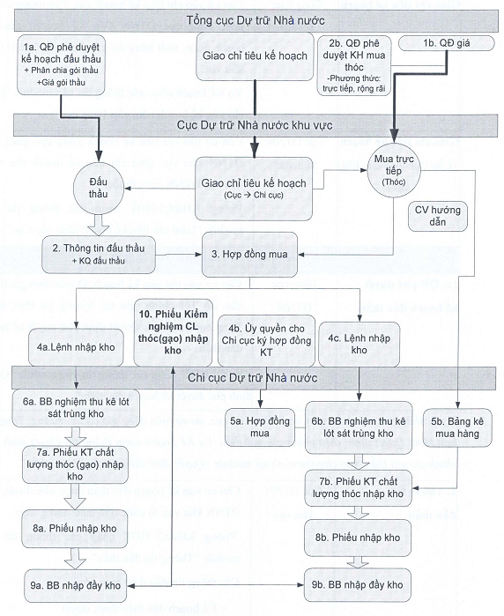
Mô tả chi tiết:
Các bước |  | Cấp thực hiện |  |  | Mô tả các bước
Giao chỉ tiêu kế hoạch |  | Tổng Cục DTNN |  |  | - Căn cứ vào chỉ tiêu kế hoạch của Thủ tướng Chính phủ, Tổng cục DTNN (Vụ Kế hoạch) giao kế hoạch nhập, xuất hàng dự trữ cho từng Cục DTNN khu vực.  - Vụ Kế hoạch nhập các thông tin vào module “Giao chỉ tiêu kế hoạch năm cấp Tổng cục”.
Giao chỉ tiêu kế hoạch  (Cấp Cục giao cho Chi cục) |  | Cục DTNN khu vực |  |  | - Căn cứ vào chỉ tiêu kế hoạch Tổng cục giao, Cục DTNN khu vực giao chỉ tiêu kế hoạch cho từng Chi cục DTNN trực thuộc.  - Phòng KH&QLHDT nhập các thông tin vào module “Giao chỉ tiêu kế hoạch năm cấp Cục”.
Nhập lương thực theo phương thức Đấu thầu
1a. QĐ phê duyệt kế hoạch đấu thầu |  | Tổng cục DTNN |  |  | - Căn cứ vào chỉ tiêu kế hoạch, Quyết định giá tối đa của Bộ Tài chính, giá thị trường tại thời điểm, Tổng cục ban hành Quyết định phê duyệt kế hoạch đấu thầu.  - Vụ QLHDT nhập các thông tin vào module “Quyết định phê duyệt kế hoạch đấu thầu”.
Trước thời gian mở thầu tại Cục DTNN khu vực, do sự biến động giá cả thị trường, Tổng cục ban hành Quyết định điều chỉnh giá gói thầu. Vụ Kế hoạch nhập thông tin Quyết định điều chỉnh giá gói thầu vào chương trình tại module "Quyết định điều chỉnh giá gói thầu"
2. Thông tin đấu thầu | Cục DTNN khu vực |  | - Căn cứ vào kế hoạch đấu thầu được phê duyệt; Cục DTNN khu vực tổ chức đấu thầu lương thực.  - Phòng KH&QLHDT nhập các thông tin vào module “Thông tin đấu thầu”.  - Các thông tin đấu thầu gồm có:  + Kế hoạch đấu thầu được duyệt.  + Danh sách gói thầu.  + Kết quả trúng thầu.
3. Hợp đồng mua | Cục DTNN khu vực |  | - Căn cứ vào Quyết định phê duyệt kết quả đấu thầu của Cục trưởng, Phòng KH&QLHDT của Cục DTNN khu vực nhập các thông tin vào module “Hợp đồng mua”.
4a. Lệnh nhập kho | Cục DTNN khu vực |  | - Căn cứ vào Hợp đồng mua đã ký, Cục DTNN khu vực ban hành Lệnh nhập kho lương thực cho từng Chi cục DTNN trực thuộc.  - Phòng KH&QLHDT nhập các thông tin vào module “Lệnh nhập kho”.  - Trong trường hợp phải gia hạn lệnh, Phòng KH&QLHDT nhập các thông tin vào module “Gia hạn Lệnh nhập kho”. (Chỉ có thể gia hạn ngày, các thông tin khác giữ nguyên như trong Lệnh được gia hạn).
Căn cứ vào Quyết định giao chỉ tiêu kế hoạch, Hợp đồng mua và Lệnh nhập kho, Chi cục trưởng phân công cán bộ nghiệp vụ thực hiện nhập liệu phát sinh trong quy trình tác nghiệp.
6a. Biên bản nghiệm thu kê lót sát trùng kho | Chi cục DTNN |  | - Trước khi nhập kho, cán bộ nghiệp vụ cấp Chi cục DTNN thực hiện kê lót sát trùng kho và lập Biên bản nghiệm thu kê lót sát trùng kho.  - Chi cục trưởng phân công cán bộ nhập các thông tin vào module “Biên bản nghiệm thu kê lót sát trùng kho nhập thóc (gạo)”.
7a. Phiếu kiểm tra chất lượng thóc (gạo) nhập kho | Chi cục DTNN |  | - Cán bộ nghiệp vụ cấp Chi cục thực hiện kiểm tra chất lượng thóc (gạo) nhập kho và lập Phiếu kiểm tra chất lượng thóc (gạo) nhập kho.  - Chi cục trưởng phân công cán bộ nhập các thông tin vào module “Phiếu kiểm tra chất lượng thóc (gạo) nhập kho”.
8a. Phiếu nhập kho | Chi cục DTNN |  | - Căn cứ Lệnh nhập kho, Hợp đồng mua hoặc hóa đơn chứng từ liên quan, cán bộ nghiệp vụ cấp Chi cục lập Phiếu nhập kho và thực hiện nhập lương thực.  - Chi cục trưởng phân công cán bộ nhập các thông tin vào module “Phiếu nhập kho”.
9a. Biên bản nhập đầy kho | Chi cục DTNN |  | - Sau khi nhập đầy kho, cán bộ nghiệp vụ cấp Chi cục lập Biên bản nhập đầy kho.  - Chi cục trưởng phân công cán bộ nhập các thông tin vào module “Biên bản nhập đầy kho”.
Nhập lương thực theo phương thức Mua trực tiếp của mọi đối tượng
(THÓC)
1b. Quyết định giá cụ thể | Tổng Cục DTNN |  | - Tổng cục DTNN ban hành Quyết định giá cụ thể cho loại thóc cần nhập đối với phương thức mua trực tiếp, rộng rãi cho từng đơn vị.  - Vụ Kế hoạch nhập các thông tin vào module “Quyết định giá nhập cụ thể”
2b. QĐ phê duyệt KH mua thóc | Tổng cục DTNN |  | - Căn cứ vào Quyết định giao chỉ tiêu kế hoạch cho các Cục DTNN khu vực, Tổng cục ban hành Quyết định phê duyệt kế hoạch mua thóc theo phương thức trực tiếp rộng rãi.  - Vụ QLHDT nhập các thông tin vào module “Quyết định nhập”
Đối với phương thức mua thóc trực tiếp của mọi đối tượng có 2 trường hợp ký hợp đồng mua với các đơn vị, tổ chức, cá nhân có tư cách pháp nhân: cấp Cục DTNN khu vực ký hợp đồng hoặc cấp Chi cục DTNN ký hợp đồng khi được Cục trưởng ủy quyền. Trường hợp mua lẻ tại cửa kho cần lập bảng kê mua hàng, nhiều bảng kê lập thành 1 phiếu nhập.
Trường hợp Cục ký hợp đồng mua thóc trực tiếp của mọi đối tượng
3b. Hợp đồng mua |  | Cục DTNN khu vực |  | - Căn cứ Quyết định phê duyệt kế hoạch mua thóc của Tổng cục, Cục DTNN khu vực ký hợp đồng mua.  - Phòng KH&QLHDT của Cục DTNN khu vực nhập các thông tin vào module “Hợp đồng mua”
4c. Lệnh nhập kho |  | Cục DTNN khu vực |  | - Căn cứ hợp đồng mua đã ký, Cục DTNN khu vực ban hành Lệnh nhập kho cho từng Chi cục trực thuộc.  - Phòng KH&QLHDT nhập các thông tin vào module “Lệnh nhập kho”.
6b. Biên bản nghiệm thu kê lót sát trùng kho |  | Chi cục DTNN |  | - Trước khi nhập kho, cán bộ nghiệp vụ cấp Chi cục thực hiện kê lót sát trùng kho và lập Biên bản nghiệm thu kê lót sát trùng kho.  - Chi cục trưởng phân công cán bộ nhập các thông tin vào module “ Biên bản nghiệm thu kê lót sát trùng kho nhập thóc”.
7b. Phiếu kiểm tra chất lượng thóc nhập kho |  | Chi cục DTNN |  | - Cán bộ nghiệp vụ cấp Chi cục thực hiện kiểm tra chất lượng thóc nhập kho và lập Phiếu kiểm tra chất lượng thóc nhập kho.  - Chi cục trưởng phân công cán bộ nhập các thông tin vào module “Phiếu kiểm tra chất lượng thóc nhập kho”.
8b. Phiếu nhập kho |  | Chi cục DTNN |  | - Căn cứ Lệnh nhập kho, Hợp đồng hoặc hóa đơn chứng từ liên quan, Cán bộ nghiệp vụ cấp Chi cục lập Phiếu nhập kho và thực hiện nhập lương thực.  - Chi cục trưởng phân công cán bộ nhập các thông tin vào module “Phiếu nhập kho”.
9b. Biên bản nhập đầy kho |  | Chi cục DTNN |  | - Sau khi nhập đầy kho, cán bộ nghiệp vụ cấp Chi cục lập Biên bản nhập đầy kho.  - Chi cục trưởng phân công cán bộ nhập các thông tin vào module “Biên bản nhập đầy kho”.
Trường hợp Chi cục DTNN ký hợp đồng mua thóc trực tiếp của mọi đối tượng khi được sự ủy quyền của Cục trưởng
4b. Ủy quyền cho Chi cục ký hợp đồng mua |  | Cục DTNN khu vực |  | - Căn cứ vào chỉ tiêu kế hoạch được giao, Quyết định phê duyệt kế hoạch mua, Quyết định giá nhập cụ thể, Cục trưởng ủy quyền bằng văn bản cho Chi cục trưởng Chi cục trực thuộc ký hợp đồng mua.
5a. Hợp đồng mua |  | Chi cục DTNN |  | - Căn cứ văn bản ủy quyền, Chi cục trưởng ký hợp đồng mua với các cá nhân, tổ chức có tư cách pháp nhân.  - Chi cục trưởng phân công cán bộ nhập các thông tin vào “Hợp đồng mua”.
6b. Biên bản nghiệm thu kê lót sát trùng kho |  | Chi cục DTNN |  | - Trước khi nhập kho, cán bộ nghiệp vụ cấp Chi cục DTNN thực hiện kê lót sát trùng kho và lập Biên bản nghiệm thu kê lót sát trùng kho.  - Chi cục trưởng phân công cán bộ nhập các thông tin vào module “Biên bản nghiệm thu kê lót sát trùng kho nhập thóc”.
7b. Phiếu kiểm tra chất lượng thóc nhập kho. |  | Chi cục DTNN |  | - Cán bộ nghiệp vụ cấp Chi cục thực hiện kiểm tra chất lượng thóc nhập kho và lập Phiếu kiểm tra chất lượng thóc nhập kho.  - Chi cục trưởng phân công cán bộ nhập các thông tin vào module “Phiếu kiểm tra chất lượng thóc nhập kho”.
8b. Phiếu nhập kho |  | Chi cục DTNN |  | - Căn cứ Lệnh nhập kho, hợp đồng hoặc hóa đơn chứng từ liên quan, cán bộ nghiệp vụ cấp Chi cục lập Phiếu nhập kho và thực hiện nhập lương thực.  - Chi cục trưởng phân công cán bộ nhập các thông tin vào module “Phiếu nhập kho”.
9b. Biên bản nhập đầy kho |  | Chi cục DTNN |  | - Sau khi nhập đầy kho, cán bộ nghiệp vụ cấp Chi cục lập Biên bản nhập đầy kho.  - Chi cục trưởng phân công cán bộ nhập các thông tin vào module “Biên bản nhập đầy kho”
Trường hợp mua thóc của các đối tượng nhỏ lẻ sử dụng bảng kê mua hàng
5b. Bảng kê mua hàng |  | Chi cục DTNN |  | - Căn cứ vào văn bản chỉ đạo mua của Cục DTNN khu vực, Chi cục DTNN mua thóc của các đối tượng nhỏ lẻ và thông tin cụ thể được thể hiện trong bảng kê mua hàng.  - Nhiều bảng kê lập thành 1 phiếu nhập
7b. Phiếu kiểm tra chất lượng thóc nhập kho |  | Chi cục DTNN |  | - Cán bộ nghiệp vụ cấp Chi cục thực hiện kiểm tra chất lượng thóc nhập kho và lập Phiếu kiểm tra chất lượng thóc nhập kho.  - Chi cục trưởng phân công cán bộ nhập các thông tin vào module “Phiếu kiểm tra chất lượng thóc nhập kho”.
8b. Phiếu nhập kho |  | Chi cục DTNN |  | - Căn cứ Lệnh nhập, bảng kê mua hàng hoặc hóa đơn chứng từ liên quan, cán bộ nghiệp vụ cấp Chi cục nhập lương thực & lập Phiếu nhập kho.  - Chi cục trưởng phân công cán bộ nhập các thông tin vào module “Phiếu nhập kho”.
9b. Biên bản nhập đầy kho |  | Chi cục DTNN |  | - Sau khi nhập đầy kho, cán bộ nghiệp vụ cấp Chi cục lập Biên bản nhập đầy kho.  - Chi cục trưởng phân công cán bộ nhập các thông tin vào module “Biên bản nhập đầy kho”
Khi nhập đầy kho, Chi cục lấy mẫu đối với từng ngăn/lô kho gửi Cục DTNN khu vực kiểm nghiệm. Trên cơ sở mẫu của Chi cục, Cục DTNN khu vực (Phòng KTBQ) thực hiện các tác nghiệp kiểm nghiệm mẫu theo quy định và lập phiếu kiểm nghiệm chất lượng thóc (gạo) nhập kho. Kết thúc quy trình nhập lương thực.
- Phòng KTBQ nhập các thông tin phiếu kiểm nghiệm vào module “Phiếu kiểm nghiệm chất lượng thóc (gạo) nhập kho
Khi nảy sinh tác nghiệp nhập điều động, tạm chuyển, tái nhập lương thực, các đơn vị căn cứ công văn hướng dẫn, Quyết định thực hiện theo luồng quy trình nhập đã nêu trên.
II. Lưu đồ thông tin tác nghiệp xuất lương thực:
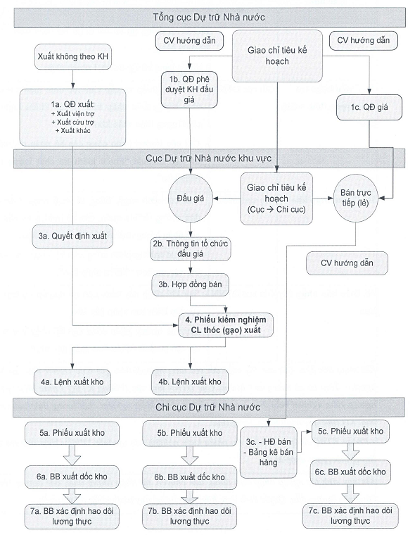
Mô tả chi tiết quy trình:
Chương trình cho phép thực hiện xuất lương thực theo các luồng nghiệp vụ sau:
● Xuất không thu tiền
● Xuất bán theo hợp đồng
● Xuất bán không theo hợp đồng
1. Quy trình xuất lương thực không thu tiền: Gồm các loại hình xuất lương thực sau:
o Xuất cứu trợ
o Xuất viện trợ
o Tạm xuất hàng dự trữ để sử dụng
Các bước | Cấp thực hiện |  | Mô tả các bước
1a. Quyết định xuất của Tổng cục trưởng | Tổng cục DTNN |  | - Căn cứ Quyết định xuất cấp không thu tiền của Chính phủ, Bộ Tài chính, Tổng cục ban hành Quyết định xuất.  - Vụ QLHDT nhập các thông tin Quyết định xuất của Tổng cục tại module “Quyết định xuất” trên chương trình.
3a. Quyết định xuất | Cục DTNN khu vực |  | - Căn cứ vào Quyết định xuất của Tổng cục (Quyết định, Công điện ...), Cục DTNN khu vực ban hành Quyết định xuất.  - Phòng KH&QLHDT nhập các thông tin vào module “Quyết định xuất”.
4. Phiếu kiểm nghiệm chất lượng thóc (gạo) xuất kho | Cục DTNN khu vực |  | - Trước khi xuất hàng, cán bộ nghiệp vụ tại Cục DTNN khu vực kiểm nghiệm chất lượng thóc (gạo) của ngăn/lô kho đó và nhập kết quả kiểm nghiệm vào Phiếu kiểm nghiệm chất lượng thóc (gạo).  - Phòng KH&QLHDT nhập các thông tin vào module “Phiếu kiểm nghiệm chất lượng thóc (gạo)” tại luồng xuất.
4a. Lệnh xuất kho | Cục DTNN khu vực |  | - Căn cứ Quyết định xuất, Cục DTNN khu vực ban hành Lệnh xuất kho.  - Phòng KH&QLHDT nhập các thông tin vào chương trình tại module “Lệnh xuất kho”.
5a. Phiếu xuất kho | Chi cục DTNN |  | - Cán bộ nghiệp vụ cấp Chi cục thực hiện xuất lương thực căn cứ theo Lệnh xuất kho của Cục trưởng.  - Chi cục trưởng phân công cán bộ nhập các thông tin vào module “Phiếu xuất kho”.
6a. Biên bản xuất dốc kho | Chi cục DTNN | - Sau khi xuất hết hàng cho một ngăn/lô kho, cán bộ nghiệp vụ tại Chi cục lập Biên bản xuất dốc kho cho ngăn/lô kho đó.  - Chi cục trưởng phân công cán bộ nhập các thông tin vào module “Biên bản xuất dốc kho”.
7a. Biên bản xác định hao dôi lương thực | Chi cục DTNN | - Sau khi lập Biên bản xuất dốc kho, cán bộ nghiệp vụ tiếp tục lập biên bản xác định hao dôi lương thực và nhập vào module “Biên bản hao dôi lương thực”.
2. Quy trình xuất bán lương thực:
Các bước | Cấp thực hiện | Mô tả các bước
Giao chỉ tiêu kế hoạch | Tổng Cục DTNN | - Căn cứ vào chỉ tiêu kế hoạch của Thủ tướng Chính phủ, Tổng cục DTNN (Vụ Kế hoạch) giao kế hoạch xuất bán hàng cho từng Cục DTNN khu vực.  - Vụ Kế Hoạch nhập các thông tin vào module “Giao chỉ tiêu kế hoạch năm cấp Tổng cục”.
Giao chỉ tiêu kế hoạch  (Cấp Cục giao cho Chi cục) | Cục DTNN khu vực | - Căn cứ vào chỉ tiêu kế hoạch của Tổng cục giao, Cục DTNN khu vực giao chỉ tiêu kế hoạch cụ thể cho các Chi cục trực thuộc.  - Phòng KH&QLHDT nhập các thông tin vào module “Giao chỉ tiêu kế hoạch năm cấp Cục”.
Xuất bán lương thực theo hình thức Đấu giá
1b. Quyết định phê duyệt kế hoạch bán đấu giá | Tổng cục DTNN | - Căn cứ Quyết định giá khởi điểm của Bộ Tài chính, Tổng cục ban hành Quyết định phê duyệt kế hoạch bán đấu giá.  - Vụ QLHDT nhập các thông tin vào module “Quyết định phê duyệt kế hoạch bán đấu giá
Trước thời gian mở phiên đấu giá, do sự biến động giá cả thị trường, Tổng cục ban hành Quyết định điều chỉnh giá khởi điểm cho từng đơn vị tài sản. Vụ Kế hoạch nhập thông tin Quyết định điều chỉnh giá khởi điểm vào chương trình tại module “Quyết định điều chỉnh giá khởi điểm”.
2b. Thông tin tổ chức đấu giá | Cục DTNN khu vực | - Dựa trên Quyết định phê duyệt kế hoạch đấu giá của Tổng cục, Cục DTNN khu vực tổ chức đấu giá lương thực.  - Phòng KH&QLHDT nhập các thông tin vào module “Thông tin đấu giá”.  - Sau khi có kết quả đấu giá cập nhật thông tin kết quả đấu giá vào chương trình.
3b. Hợp đồng bán | Cục DTNN khu vực | - Căn cứ vào kết quả đấu giá, Phòng KH&QLHDT của Cục DTNN khu vực nhập các thông tin vào module “Hợp đồng bán”.
4. Phiếu kiểm nghiệm chất lượng thóc (gạo) xuất kho | Cục DTNN khu vực | - Trước khi xuất hàng, cán bộ nghiệp vụ cấp Cục thực hiện kiểm nghiệm chất lượng thóc (gạo) của ngăn/lô kho đó và nhập kết quả kiểm nghiệm vào Phiếu kiểm nghiệm chất lượng thóc (gạo)  - Phòng KH&QLHDT nhập thông tin vào module “Phiếu kiểm nghiệm chất lượng thóc (gạo)”.
4b. Lệnh xuất kho | Cục DTNN khu vực | - Căn cứ vào Hợp đồng bán đã ký, Cục DTNN khu vực ban hành Lệnh xuất kho lương thực.  - Phòng KH&QLHDT nhập các thông tin vào module “Lệnh xuất kho”.
5b. Phiếu xuất kho | Chi cục DTNN | - Cán bộ nghiệp vụ cấp Chi cục thực hiện xuất lương thực căn cứ theo Lệnh xuất kho của Cục trưởng.  - Chi cục trưởng phân công cán bộ nhập các thông tin vào module “Phiếu xuất kho”.
6b. Biên bản xuất dốc kho | Chi cục DTNN | - Sau khi xuất hết hàng cho một ngăn/lô kho, cán bộ nghiệp vụ tại Chi cục lập Biên bản xuất dốc kho cho ngăn/lô kho đó.  - Chi cục trưởng phân công cán bộ nhập các thông tin vào module “Biên bản xuất dốc kho”.
7b. Biên bản xác định hao dôi lương thực | Chi cục DTNN | - Sau khi lập Biên bản xuất dốc kho, cán bộ nghiệp vụ tiếp tục lập Biên bản xác định hao dôi lương thực và nhập vào module “Biên bản hao dôi lương thực”.
Xuất bán Iương thực theo hình thức bán trực tiếp cho mọi đối tượng
1c. Quyết định giá bán cụ thể | Tổng cục DTNN |  | - Căn cứ vào chỉ tiêu kế hoạch của Thủ tướng Chính phủ, Tổng cục DTNN chỉ đạo xuất bán lương thực theo hình thức bán trực tiếp cho mọi đối tượng và Quyết định giá bán cụ thể đối với phương thức bán trực tiếp cho mọi đối tượng cho từng Cục DTNN khu vực.  - Vụ Kế hoạch nhập Quyết định giá ứng với từng loại thóc cần bán cho từng Cục DTNN khu vực vào module “Quyết định giá bán cụ thể”.
Căn cứ văn bản chỉ đạo của Cục DTNN khu vực hướng dẫn các Chi cục trực thuộc thực hiện xuất bán trực tiếp, rộng rãi cho mọi đối tượng. Chi cục thực hiện xuất với lượng nhỏ lẻ tại cửa kho hoặc tiến hành ký hợp đồng bán cho các tổ chức cá nhân khi có sự ủy quyền của Cục trưởng.
- Trong trường hợp ký hợp đồng bán, Chi cục trưởng phân công cán bộ nghiệp vụ cập nhật thông tin vào module “Hợp đồng bán”.
- Trường hợp bán nhỏ lẻ trực tiếp tại cửa kho, đơn vị cần lập bảng kê bán hàng, trên cơ sở lập viết phiếu xuất kho.
5c. Phiếu xuất kho | Chi cục DTNN |  | - Chi cục DTNN căn cứ vào văn bản chỉ đạo thực hiện bán theo hợp đồng và nhập thông tin vào module “Hợp đồng bán”.  - Khi tiến hành việc Bán trực tiếp (lẻ) cần lập Bảng kê bán hàng, các bảng kê bán hàng lập thành phiếu xuất kho.  - Chi cục trưởng phân công cán bộ nhập thông tin vào module “Phiếu xuất kho”.
6c. Biên bản xuất dốc kho | Chi cục DTNN |  | - Sau khi xuất hết hàng cho một ngăn/lô kho, cán bộ nghiệp vụ tại Chi cục lập Biên bản xuất dốc kho cho ngăn/lô kho đó.  - Chi cục trưởng phân công cán bộ nhập các thông tin vào module “Biên bản xuất dốc kho”
7c. Biên bản xác định hao dôi lưong thực | Chi cục DTNN |  | - Sau khi lập Biên bản xuất dốc kho, cán bộ nghiệp vụ tiếp tục lập Biên bản xác định hao dôi lương thực và nhập vào module “Biên bản hao dôi lương thực”.
III. Lưu đồ thông tin tác nghiệp nhập vật tư:
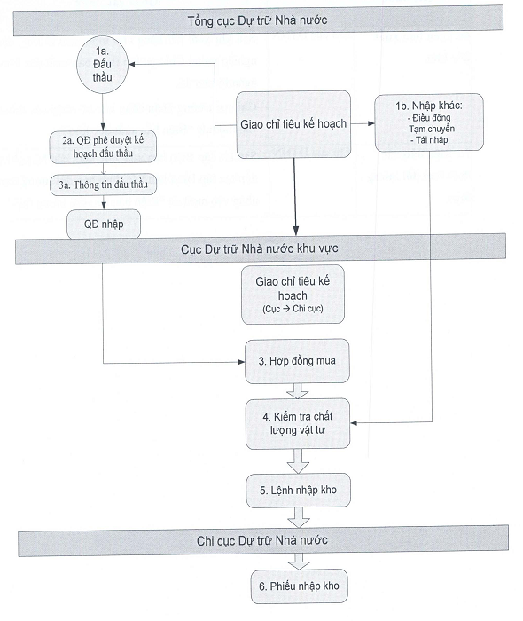
Mô tả chi tiết quy trình:
Các bước | Cấp thực hiện | Mô tả các bước
Giao chỉ tiêu kế hoạch | Tổng cục DTNN | - Căn cứ vào chỉ tiêu kế hoạch của Thủ tướng Chính phủ, Tổng cục DTNN (Vụ Kế hoạch) giao kế hoạch nhập, xuất hàng cho từng Cục DTNN khu vực.  - Vụ Kế hoạch nhập các thông tin vào module “Giao chỉ tiêu kế hoạch năm cấp Tổng cục”.
Giao chỉ tiêu kế hoạch  (Cấp Cục giao cho Chi cục) | Cục DTNN khu vực | - Căn cứ vào chỉ tiêu kế hoạch của Tổng cục giao, Cục DTNN khu vực ban hành Quyết định giao chỉ tiêu kế hoạch cụ thể cho các Chi cục trực thuộc.  - Phòng KH&QLHDT nhập các thông tin vào module “Giao chỉ tiêu kế hoạch cấp Cục”.
Nhập theo phương thức Đấu thầu
2a. Quyết định phê duyệt kế hoạch đấu thầu | Tổng cục DTNN | - Tổng cục DTNN (Vụ QLHDT) lưu thông tin Quyết định phê duyệt kế hoạch đấu thầu của Bộ Tài chính vào module “QĐ phê duyệt kế hoạch đấu thầu”.
3a. Thông tin đấu thầu | Tổng cục DTNN | - Căn cứ vào Quyết định giao chỉ tiêu kế hoạch, Quyết định phê duyệt kế hoạch đấu thầu của Bộ Tài chính, Tổng cục tổ chức đấu thầu mua vật tư.  - Vụ QLHDT nhập các thông tin vào module “Thông tin đấu thầu”.  - Các thông tin đấu thầu gồm có:  + QĐ giá tối đa  + Danh sách gói thầu, giá gói thầu.  + Kết quả trúng thầu.
Quyết định nhập | Tổng cục DTNN | - Căn cứ vào kết quả trúng thầu Tổng cục DTNN ban hành Quyết định giao nhiệm vụ cho từng Cục DTNN khu vực.  - Vụ QLHDT nhập các thông tin vào module “Quyết định nhập”.
3. Hợp đồng mua | Cục DTNN khu vực | - Căn cứ vào Quyết định giao nhiệm vụ, Cục DTNN khu vực ký hợp đồng với đơn vị trúng thầu.  - Phòng KH&QLHDT nhập các thông tin vào module “Hợp đồng mua”.
4. Kiểm tra chất lượng vật tư | Cục DTNN khu vực | - Căn cứ vào hợp đồng và chứng thư, Cục DTNN khu vực kiểm tra chất lượng vật tư và nhập các thông tin vào Phiếu kiểm tra chất lượng.  - Phòng KH&QLHDT nhập các thông tin vào module “Phiếu kiểm tra chất lượng”.
5. Lệnh nhập kho | Cục DTNN khu vực | - Căn cứ vào Hợp đồng mua đã ký, Cục DTNN khu vực lập Lệnh nhập vật tư cho các Chi cục.  - Phòng KH&QLHDT nhập các thông tin vào module “Lệnh nhập kho”.
6. Phiếu nhập kho | Chi cục DTNN | - Cán bộ nghiệp vụ cấp Chi cục thực hiện nhập vật tư và lập Phiếu nhập kho.  - Chi cục trưởng phân công cán bộ nhập các thông tin vào module “Phiếu nhập kho”.
1b. Trường hợp nhập khác (Điều động, tạm chuyển, tái nhập)
4. Kiểm tra chất lượng vật tư | Cục DTNN khu vực | - Căn cứ vào chỉ tiêu kế hoạch, Quyết định nhập của Tổng cục trong trường hợp nhập khác, Cục DTNN khu vực kiểm tra chất lượng vật tư nhập và lưu thông tin vào Phiếu kiểm tra chất lượng.  - Phòng KH&QLHDT nhập các thông tin vào module “Phiếu kiểm tra chất lượng”.
5. Lệnh nhập kho | Cục DTNN khu vực | - Cục DTNN khu vực lập Lệnh nhập vật tư cho các Chi cục DTNN trực thuộc.  - Phòng KH&QLHDT nhập các thông tin vào module “Lệnh nhập kho”.
6. Phiếu nhập kho | Chi cục DTNN | - Cán bộ nghiệp vụ cấp Chi cục thực hiện nhập vật tư và lập Phiếu nhập kho.  - Chi cục trưởng phân công cán bộ nhập các thông tin vào module “Phiếu nhập kho”.
IV. Lưu đồ thông tin tác nghiệp xuất vật tư:
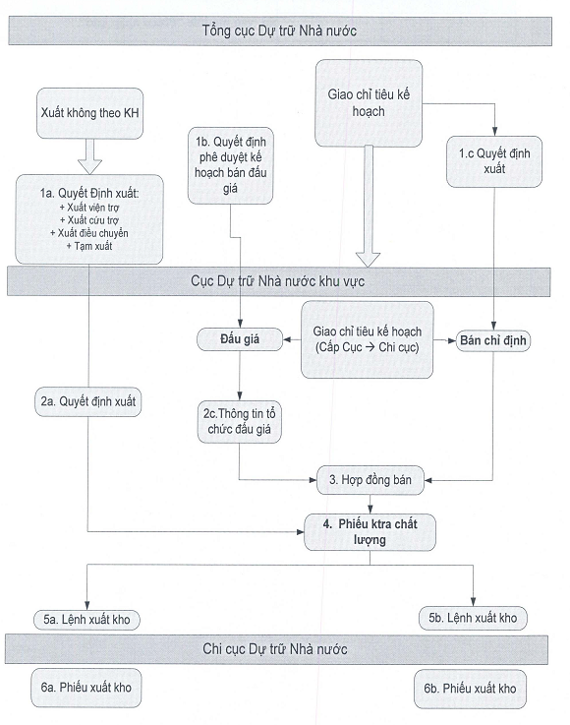
Mô tả chi tiết quy trình:
Chương trình cho phép thực hiện xuất vật tư theo các luồng nghiệp vụ:
● Xuất không thu tiền
● Xuất bán theo hợp đồng
● Xuất bán chỉ định
1. Quy trình xuất vật tư không thu tiền: Gồm các loại hình xuất vật tư sau:
o Xuất cứu trợ
o Xuất viện trợ
o Tạm xuất hàng dự trữ để sử dụng
o Xuất điều chuyển nội bộ đơn vị
Các bước | Cấp thực hiện | Mô tả các bước
1a. Quyết định xuất của Tổng cục trưởng: | Tổng cục DTNN | - Căn cứ vào Quyết định xuất cấp không thu tiền của Thủ tướng Chính phủ, Bộ Tài chính, Tổng cục trưởng Tổng cục DTNN ban hành Quyết định xuất trong các trường hợp khẩn cấp.  - Vụ QLHDT nhập các thông tin vào module “Quyết định xuất”.
2a. Quyết định xuất | Cục DTNN khu vực | - Căn cứ vào Quyết định xuất của Tổng cục, Cục DTNN khu vực ban hành Quyết định xuất.  - Phòng KH&QLHDT nhập các thông tin vào module “Quyết định xuất”.
4. Phiếu kiểm tra chất lượng | Cục DTNN khu vực | - Trước khi xuất kho, cán bộ cấp Cục DTNN khu vực thực hiện kiểm tra chất lượng vật tư khi xuất kho.  - Phòng KH&QLHDT nhập các thông tin vào module “Phiếu kiểm tra chất lượng”.
5a. Lệnh xuất kho | Cục DTNN khu vực | - Căn cứ Quyết định xuất đã ban hành, Cục DTNN khu vực ban hành Lệnh xuất kho để các Chi cục trực thuộc thực hiện.  - Phòng KH&QLHDT nhập các thông tin vào module “Lệnh xuất kho”.
6a. Phiếu xuất kho | Chi cục DTNN | - Cán bộ nghiệp vụ cấp Chi cục thực hiện xuất vật tư sau khi thực hiện xong các bước theo quy trình.  - Chi cục trưởng phân công cán bộ nhập các thông tin vào module “Phiếu xuất kho”.
2. Quy trình xuất bán vật tư
Các bước | Cấp thực hiện | Mô tả các bước
Giao chỉ tiêu kế hoạch | Tổng cục DTNN | - Căn cứ vào chỉ tiêu kế hoạch của Thủ tướng, Tổng cục DTNN (Vụ Kế hoạch) giao kế hoạch nhập, xuất hàng cho từng Cục DTNN khu vực.  - Vụ Kế hoạch nhập các thông tin vào module “Giao chỉ tiêu kế hoạch năm cấp Tổng cục”
Giao chỉ tiêu kế hoạch  (Cấp Cục giao cho Chi cục) | Cục DTNN khu vực | - Căn cứ vào chỉ tiêu kế hoạch của Tổng cục giao, Cục DTNN khu vực giao chỉ tiêu kế hoạch cụ thể cho từng Chi cục trực thuộc.  - Phòng KH&QLHDT nhập các thông tin vào module “Giao chỉ tiêu kế hoạch năm cấp Cục”.
Xuất vật tư theo phương thức đấu giá
1b. Quyết định phê duyệt kế hoạch bán đấu giá | Tổng cục DTNN | - Căn cứ nhiệm vụ được giao, Quyết định giá tối thiểu của Bộ Tài chính. Tổng cục DTNN ban hành Quyết định phê duyệt kế hoạch bán đấu giá.  - Vụ QLHDT nhập các thông tin vào module “Quyết định phê duyệt kế hoạch bán đấu giá”.
2c. Thông tin tổ chức đấu giá | Cục DTNN khu vực | - Căn cứ vào Quyết định phê duyệt kế hoạch bán đấu giá của Tổng cục, Cục DTNN khu vực tổ chức đấu giá vật tư.  - Phòng KH&QLHDT nhập các thông tin vào module “Thông tin đấu giá”.
3. Hợp đồng bán | Cục DTNN khu vực | - Căn cứ vào kết quả đấu giá, Cục DTNN khu vực ký hợp đồng bán vật tư.  - Phòng KH&QLHDT nhập các thông tin vào module “Hợp đồng bán”
4. Phiếu kiểm tra chất lượng | Cục DTNN khu vực | - Trước khi xuất kho, cán bộ cấp Cục DTNN khu vực thực hiện kiểm tra chất lượng vật tư khi xuất kho.  - Phòng KH&QLHDT nhập các thông tin vào module “Phiếu kiểm tra chất lượng”
5b. Lệnh xuất kho | Cục DTNN khu vực | - Căn cứ vào Quyết định xuất, hợp đồng bán đã ký, Cục DTNN khu vực ban hành Lệnh xuất kho theo chỉ thị để các Chi cục trực thuộc thực hiện.  - Phòng KH&QLHDT nhập các thông tin vào module “Lệnh xuất kho”
6b. Phiếu xuất kho | Chi cục DTNN | - Cán bộ nghiệp vụ cấp Chi cục thực hiện xuất vật tư sau khi thực hiện xong các bước theo quy trình.  - Chi cục trưởng phân công cán bộ nhập các thông tin vào module “Phiếu xuất kho”
Trường hợp xuất theo chỉ định
1c. Quyết định xuất | Tổng cục DTNN | - Căn cứ trên Quyết định xuất bán chỉ định của Bộ Tài chính, Tổng cục DTNN ban hành Quyết định giao nhiệm vụ cho các đơn vị.  - Vụ QLHDT nhập các thông tin vào module “Quyết định xuất”.
3. Hợp đồng bán | Cục DTNN khu vực | - Căn cứ vào Quyết định xuất, Cục DTNN khu vực ký hợp đồng với đơn vị mua được chỉ định.  - Phòng KH&QLHDT nhập thông tin vào module “Hợp đồng bán”.
4. Phiếu kiểm tra chất lượng | Cục DTNN khu vực | - Trước khi xuất kho, cán bộ cấp Cục DTNN khu vực thực hiện kiểm tra chất lượng vật tư khi xuất kho.  - Phòng KH&QLHDT nhập các thông tin vào module “Phiếu kiểm tra chất lượng”
5b. Lệnh xuất kho | Cục DTNN khu vực | - Căn cứ vào hợp đồng bán đã ký, Cục DTNN khu vực ban hành Lệnh xuất kho.  - Phòng KH&QLHDT nhập các thông tin vào module “Lệnh xuất kho”
6b. Phiếu xuất kho | Chi cục DTNN | - Cán bộ nghiệp vụ cấp Chi cục thực hiện xuất vật tư căn cứ theo lệnh xuất kho của Cục trưởng.  - Chi cục trưởng phân công cán bộ nhập các thông tin vào module “Phiếu xuất kho”

